Конспект подгруппового логопедического занятия.
1 класс.
Тема: «Дифференциация звуков [Ж] - [З], букв Ж - З».
Цель: развивать навыки дифференциации звуков [Ж] - [З], букв Ж-З в словах.
Задачи:
Коррекционно-образовательные:
- Формировать умение дифференцировать звуки [Ж] - [З] в словах.
- Уточнить акустические характеристики звуков [Ж] - [З].
- Закреплять умение давать характеристику звукам [Ж] - [З].
- Формировать умение дифференцировать буквы Ж - З со словами на слух.
- Активизировать словарный запас по теме «Животные».
Коррекционно-развивающие:
- Развивать фонематическое восприятие.
- Развивать мелкую моторику.
- Развивать фонематическое восприятие.
- Развивать слуховое и зрительное внимание.
Коррекционно-воспитательные:
- Воспитывать интерес к занятиям.
- Воспитывать умение слушать и слышать друг друга.
- Воспитывать навык адекватной самооценки.
Оборудование: презентация, речевые игры, зеркала.
Ход работы:
- Организационный этап
1. Артикуляционная гимнастика
Л: Для того, чтобы на занятии вы красиво говорили, предлагаю Вам выполнить гимнастику для языка.
Артикуляционные упражнения: «Заборчик-трубочка», «Лопаточка», «Качели», «Иголочка», «Часики», «Чашечка», «Горка».
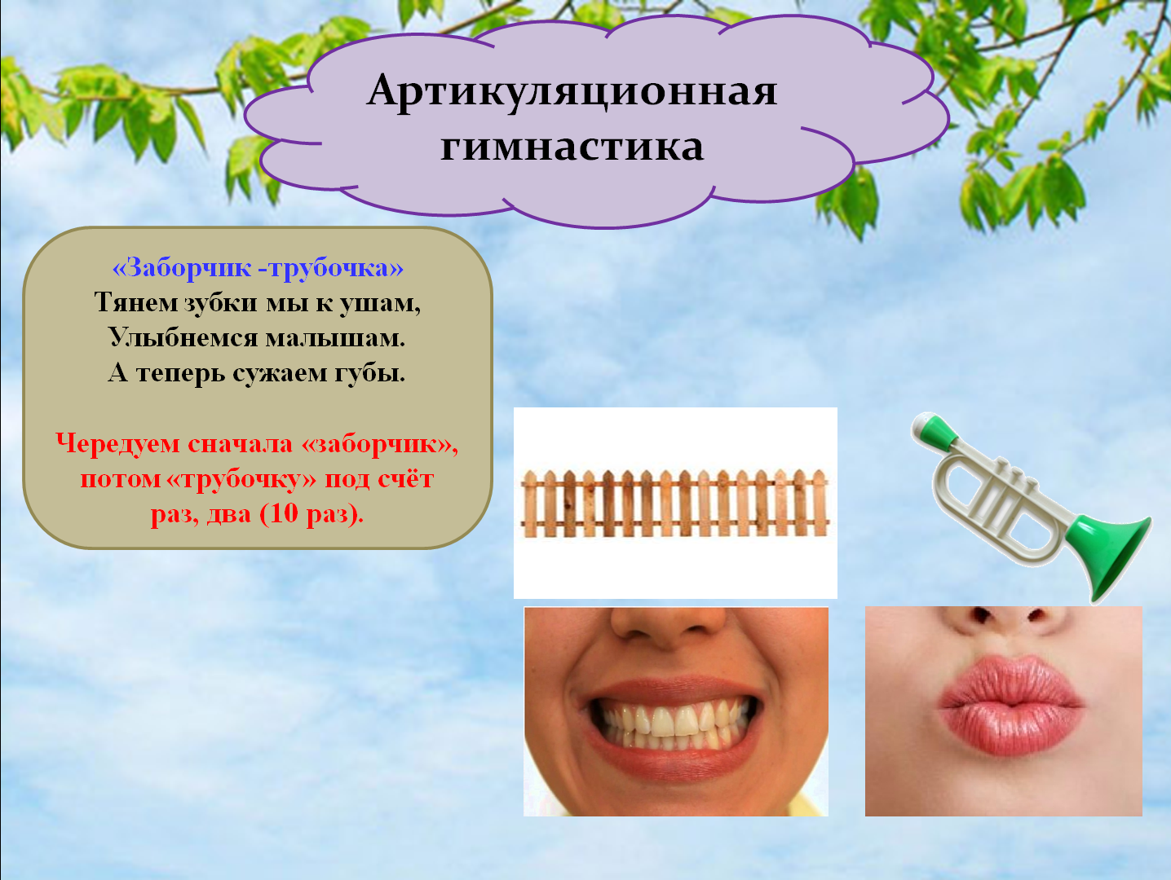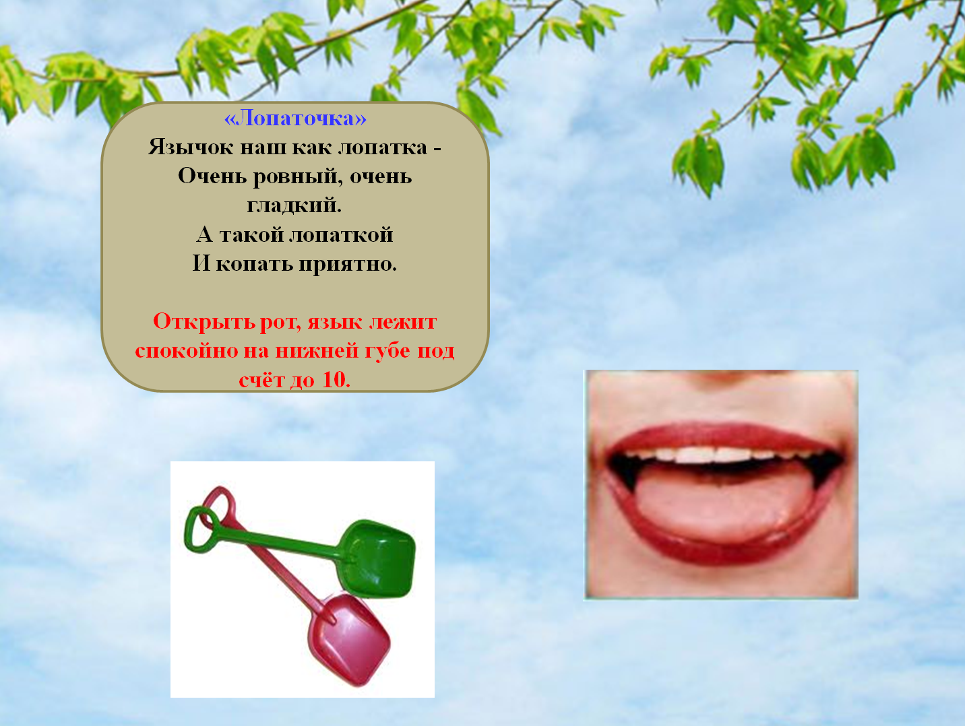
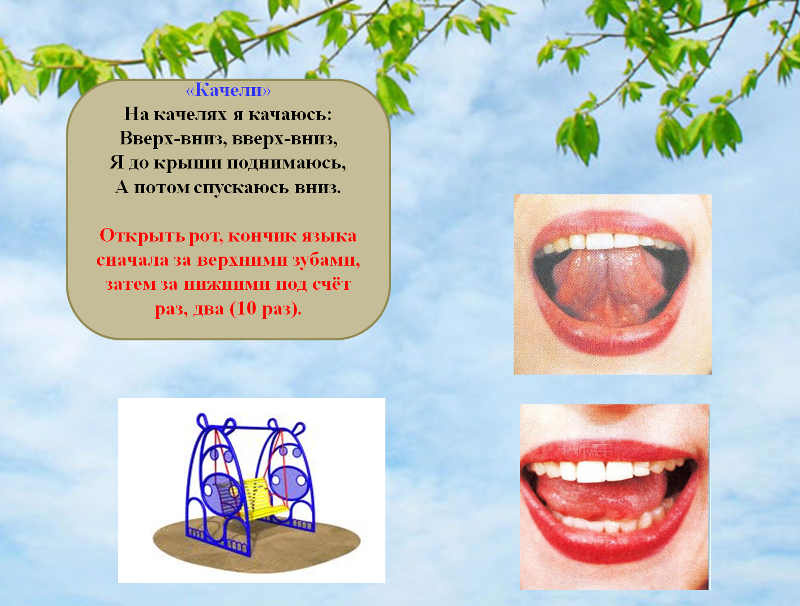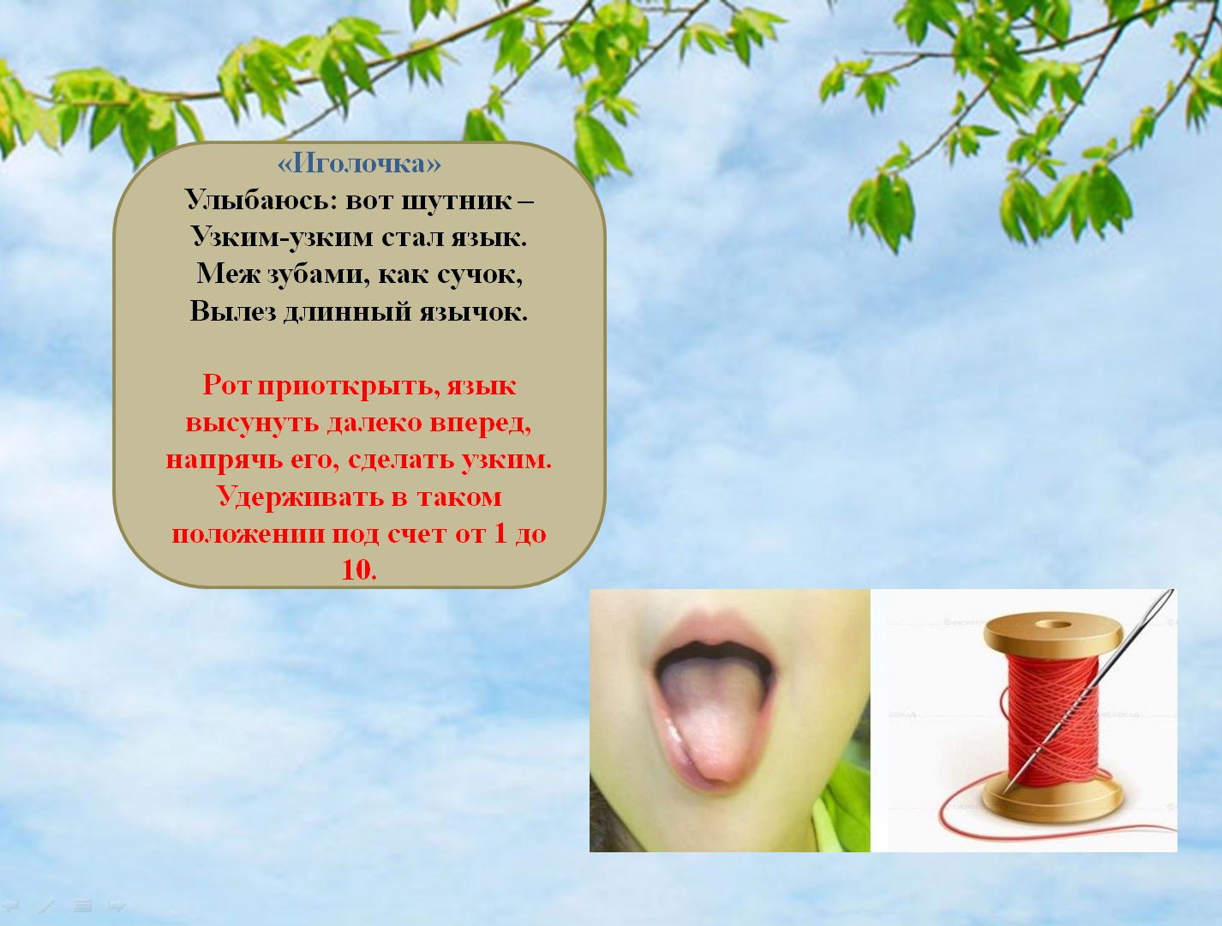
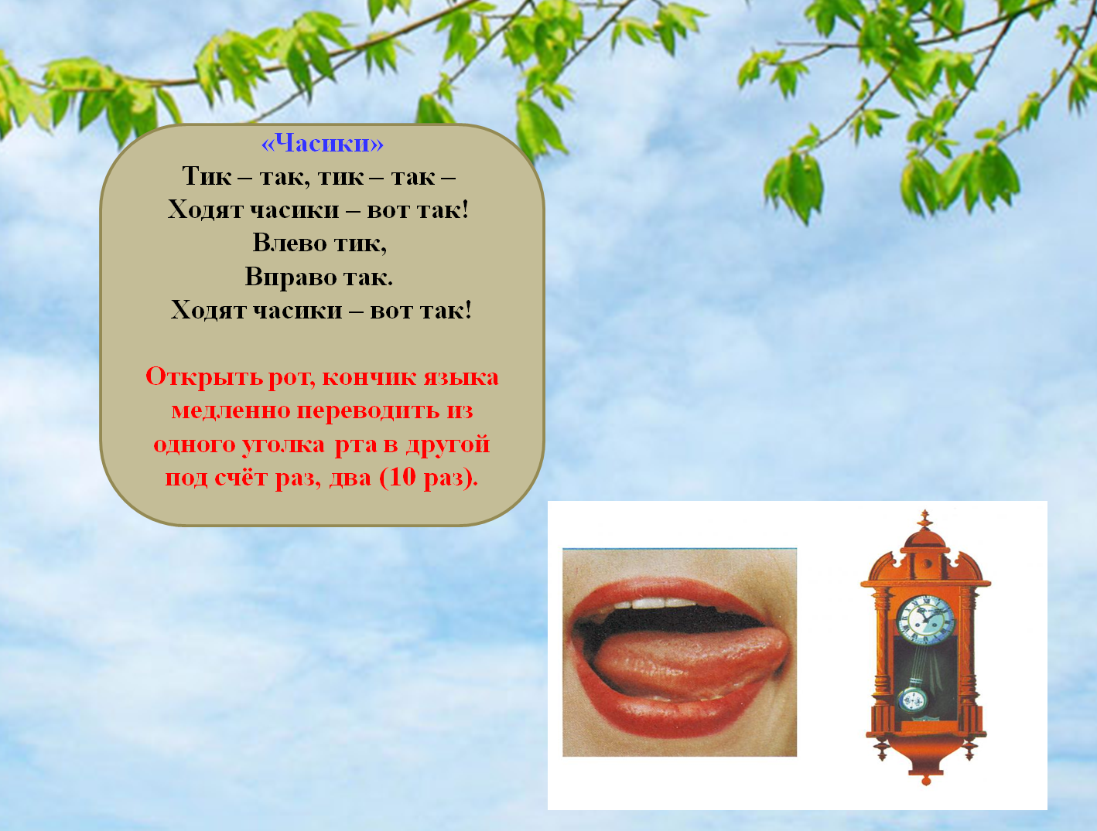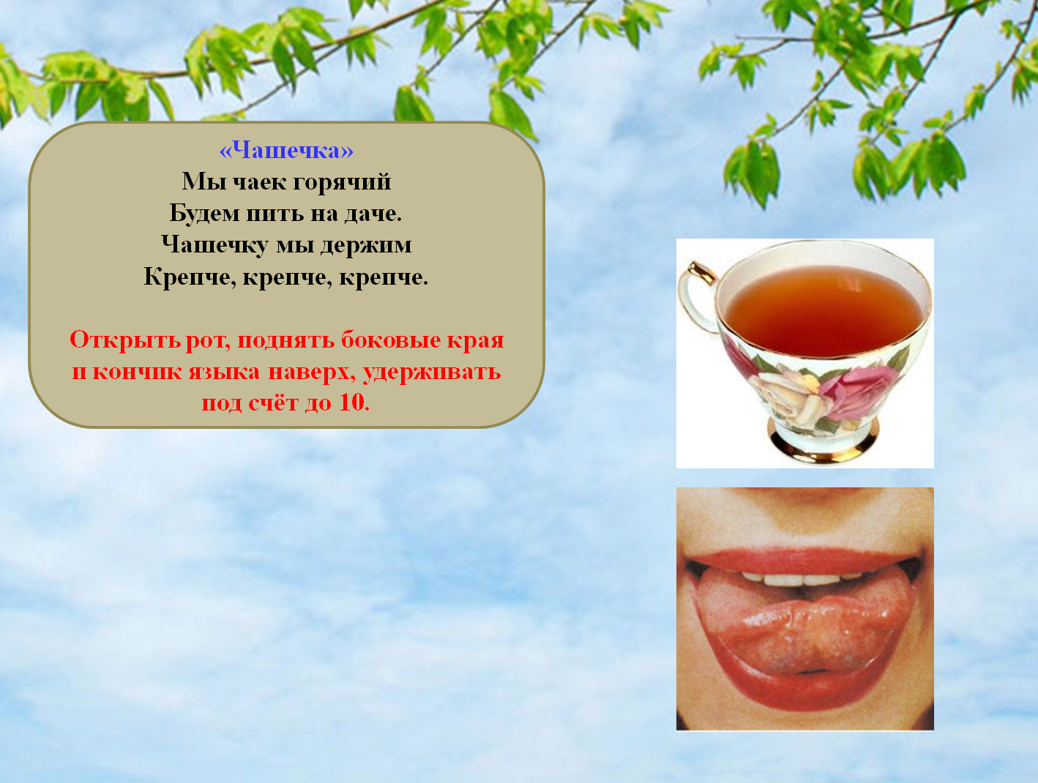
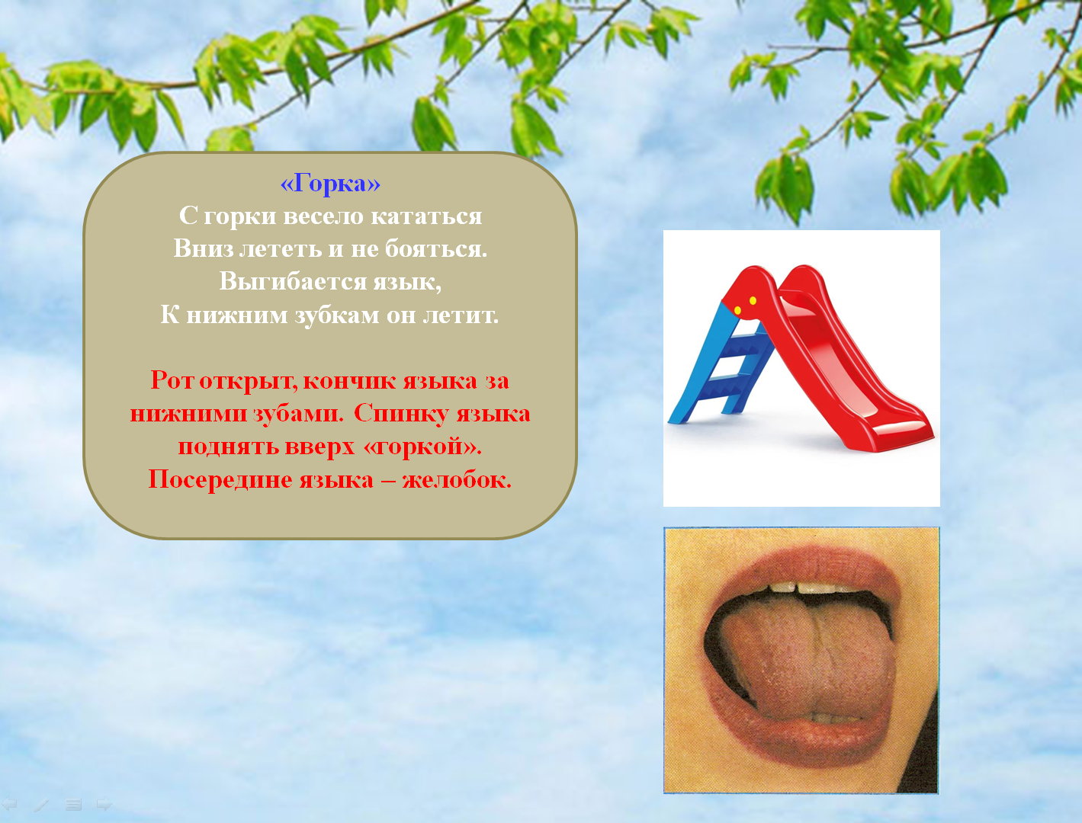
2. Подведение к теме
Л: Ребята, к нам на занятие пришли гости. А чтобы узнать, кто к нам пришёл, предлагаю отгадать загадки.
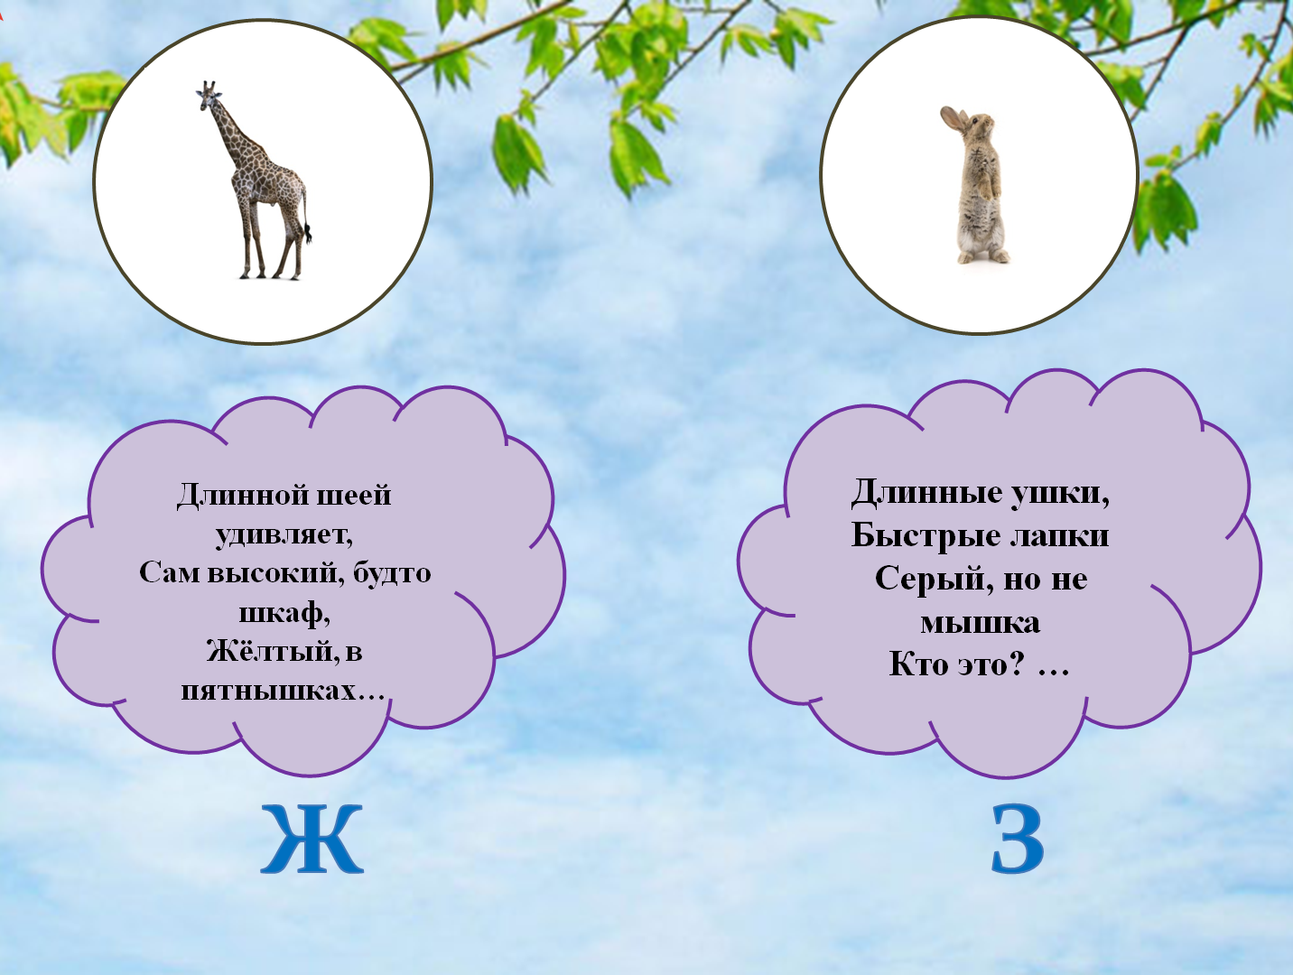
Л: Ребята, жираф и заяц это кто? (Животные).
Л: Какой первый звук в слове «жираф»? (Звук [Ж]).
Л: Какой первый звук в слове «заяц» (Звук [З]).
Л: С какими звуками будем работать на занятии? (На занятии мы будем работать со звуками [Ж] и [З]).
Л: Сегодня на занятии будем учиться различать звуки в словах. В этом нам будут помогать наши герои Жираф и Заяц.
- Основной этап
1. Работа со звуками:
- Акустическая характеристика звуков
Л: Давайте расскажем Жирафу и Зайцу что мы знаем о звуках [Ж] - [З].
Л: В каком положении находятся губы, когда мы произносим звук [Ж]? (Губы округлены в виде «окошка»).
Л: Где находится язык? (За верхними зубами).
Л: Какая воздушная струя? Тёплая или холодная? (Тёплая).
Л: Голосок дрожит? (Голосок дрожит).

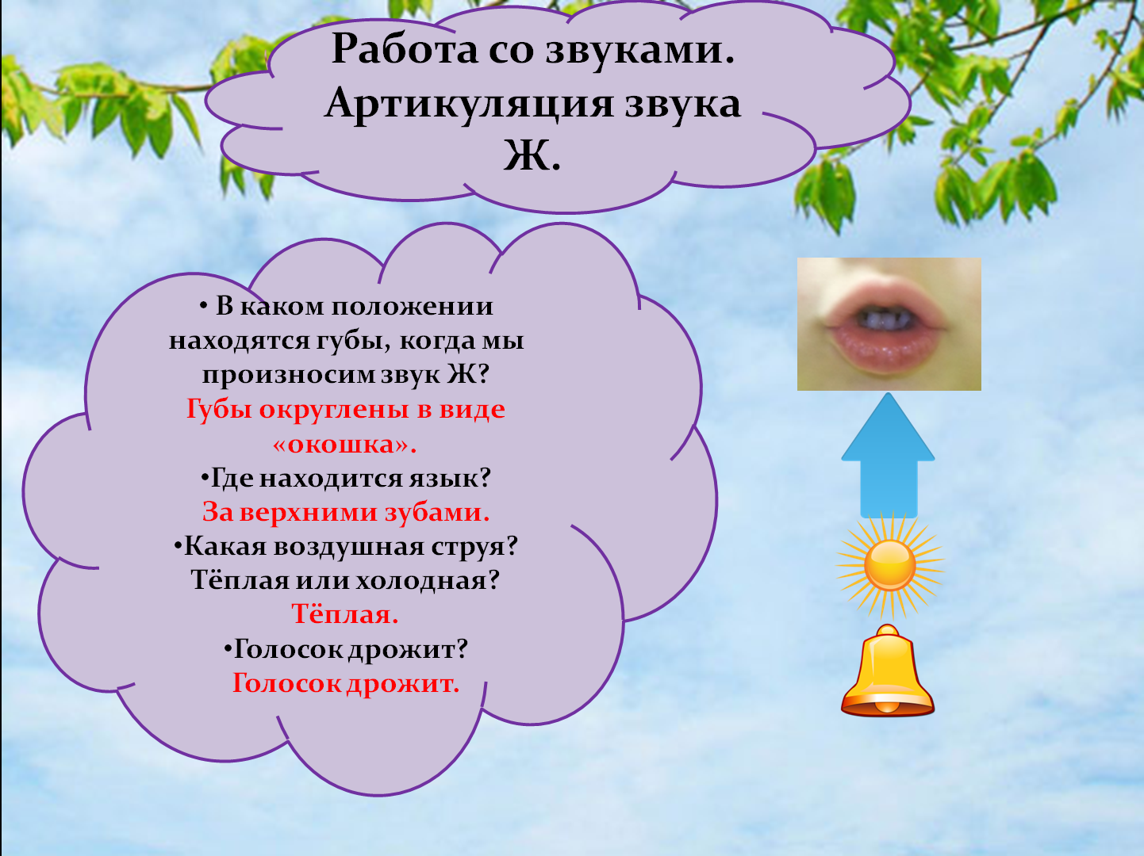
Л: В каком положении находятся губы, когда мы произносим звук [З]? (Губы в улыбке).
Л: Где находится язык? (За нижними зубами).
Л: Какая воздушная струя? Тёплая или холодная? (Холодная).
Л: Голосок дрожит? (Голосок дрожит).
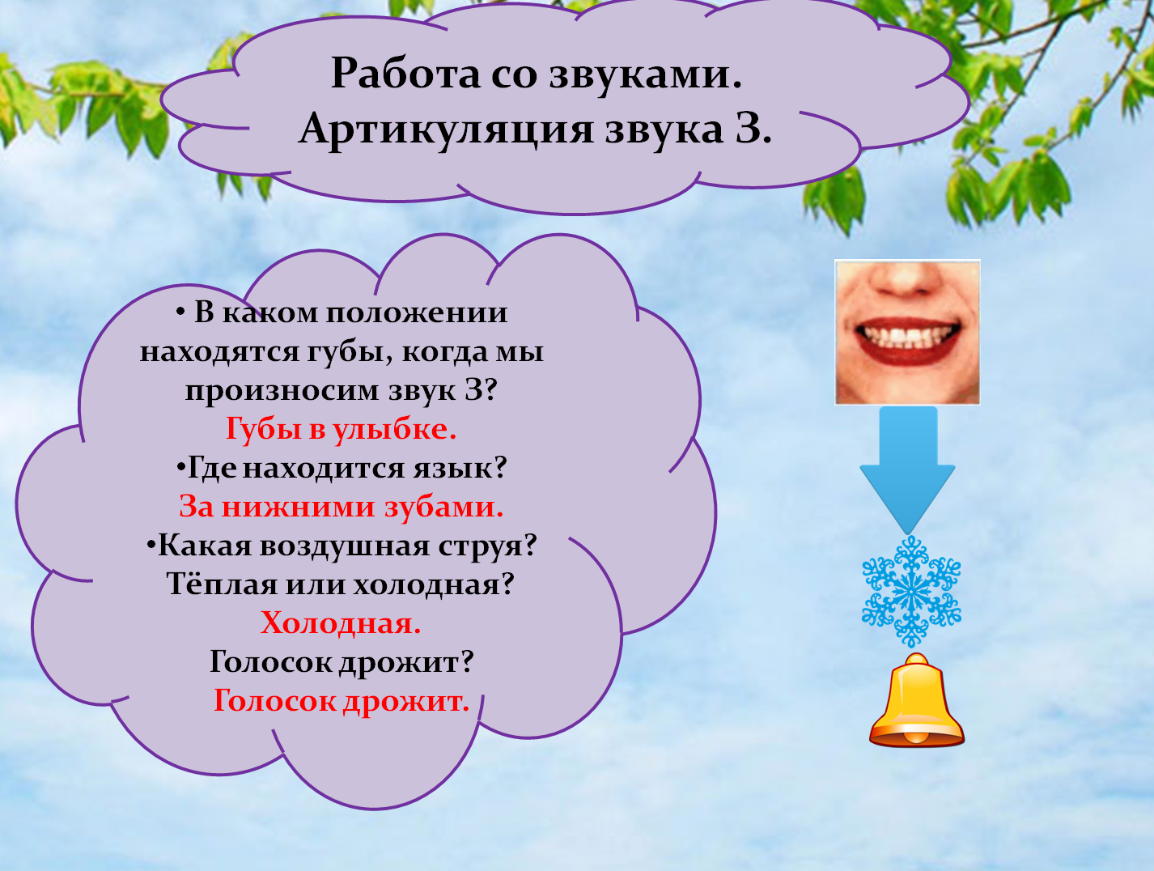
- Характеристика звуков
Л: Давайте дадим характеристику звуку [Ж]. Звук [Ж] какой? (Звук [Ж] – согласный, звонкий, всегда твёрдый).
Л: Дадим характеристику звуку [З]. Звук [З] какой? (Звук [З] - согласный, звонкий, твёрдый. У него есть мягкая пара звук [З’]).
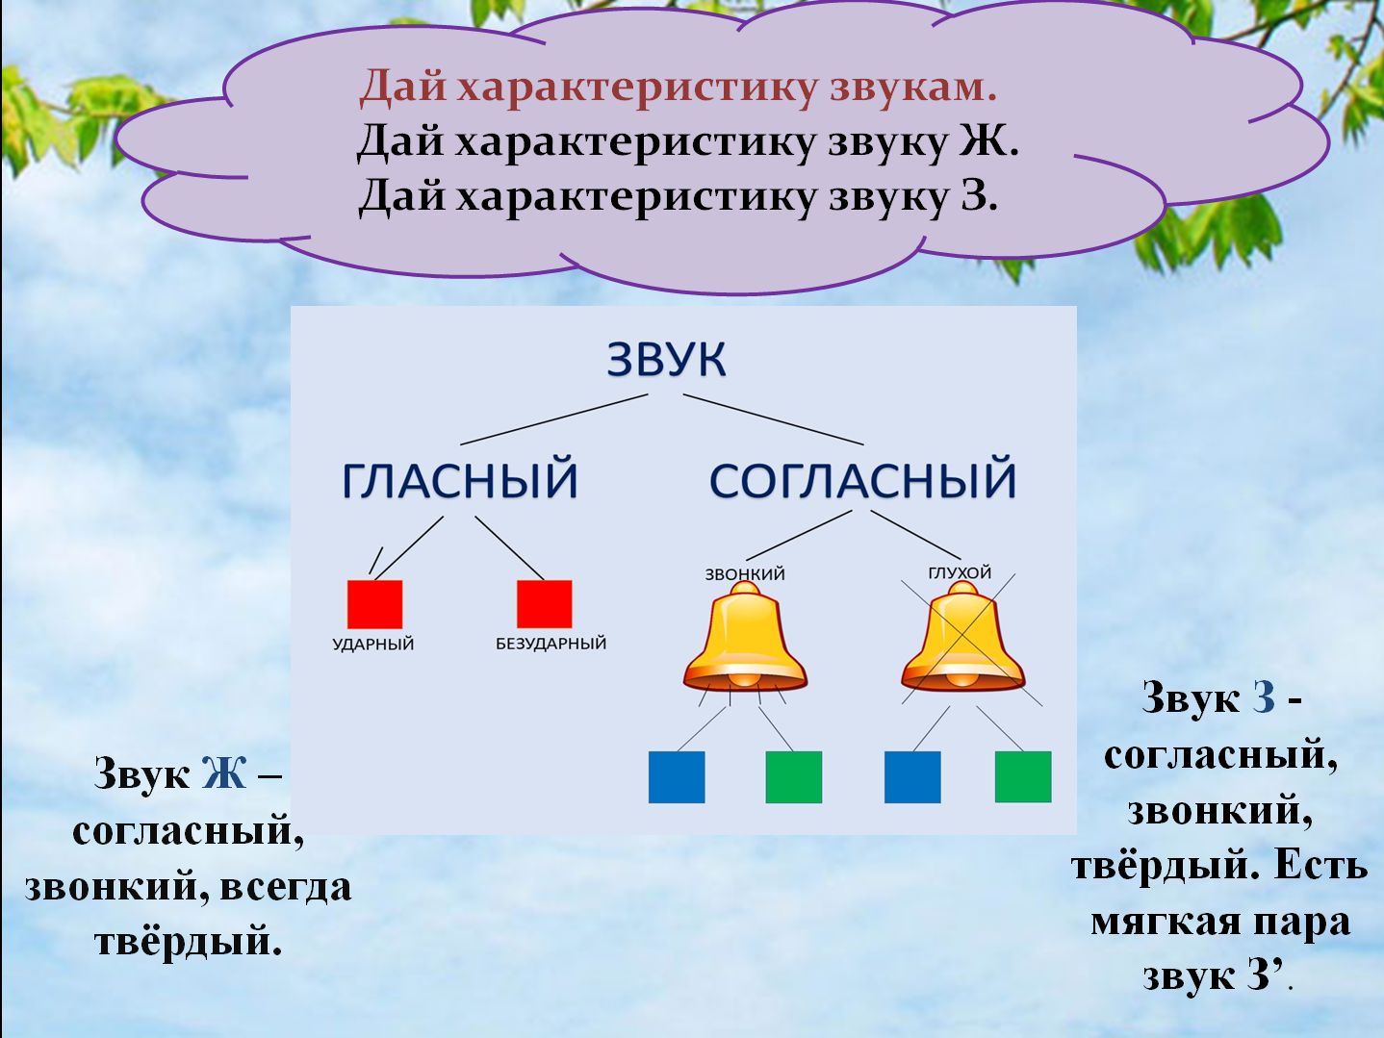
2. Работа с буквами
Л: Ребята, а какой буквой обозначается звук [Ж] (Звук [Ж] обозначается буквой Жэ).
Л: Какой буквой обозначается звук [З]? (Звук [З] обозначается буквой Зэ).
Л: Давайте покажем нашим гостям, как пишутся эти буквы. Посмотрите внимательно на экран.
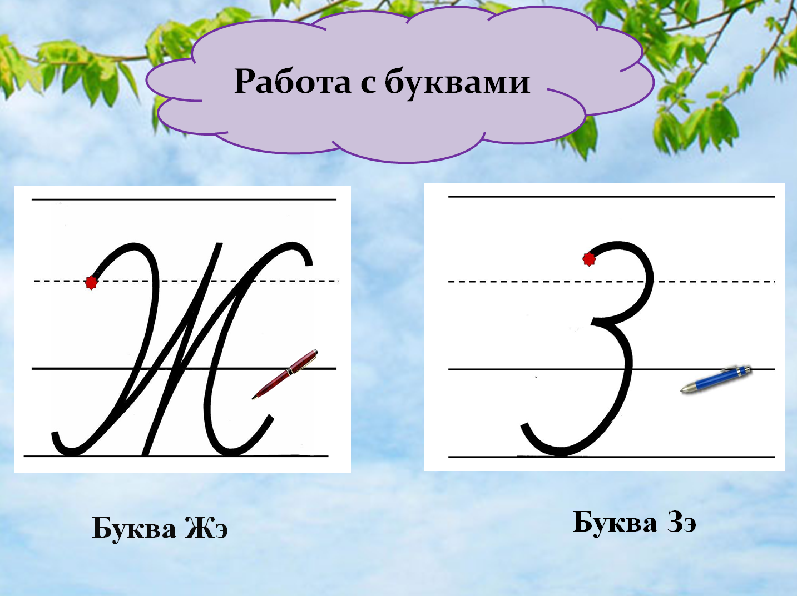
Л: Давайте в воздухе напишем сначала букву Жэ. Теперь напишем букву Зэ.
3. Игра «Соедини слово с буквой» (Приложение 1)
Л: Ребята, Жираф и Заяц приготовили для вас задание. Посмотрите на экран. Вы должны внимательно прослушать слова, определить какие звуки в них звуки [Ж] или [З] и соотнести их с нужными буквами Жэ или Зэ.
4. Пальчиковая гимнастика
Л: Сейчас давайте разомнём ваши пальчики. Посмотрите внимательно на экран. Повторяйте движения (Приложение 2).
5. Игра «Дарим подарки» (Приложение 3)
Л: А сейчас подарим подарки нашим гостям. Посмотрите внимательно на экран. Разложите картинки в коробки. Разложите картинки в которых есть звук [Ж] в жёлтую коробку, а картинки со звуком [З] в зелёную коробку.
6. Игра «Четвёртый лишний».
Л: Жираф и Заяц принесли для тебя картинки. Посмотрите на них и назовите. Какая картинка лишняя? Выполните первый ряд, затем второй.
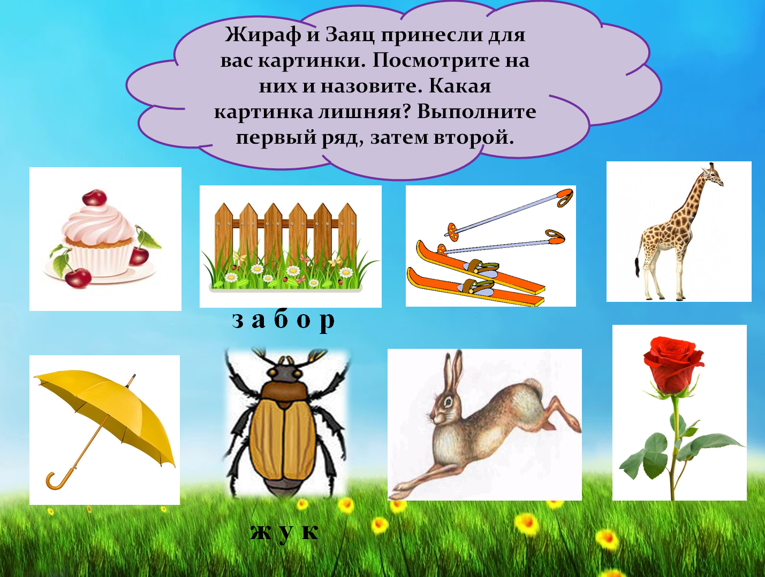
- Заключительный этап
Л: Молодцы! А помните ли вы, какие два звука вы сегодня учились различать? Чем они похожи? Чем они различаются? (Ответы детей).
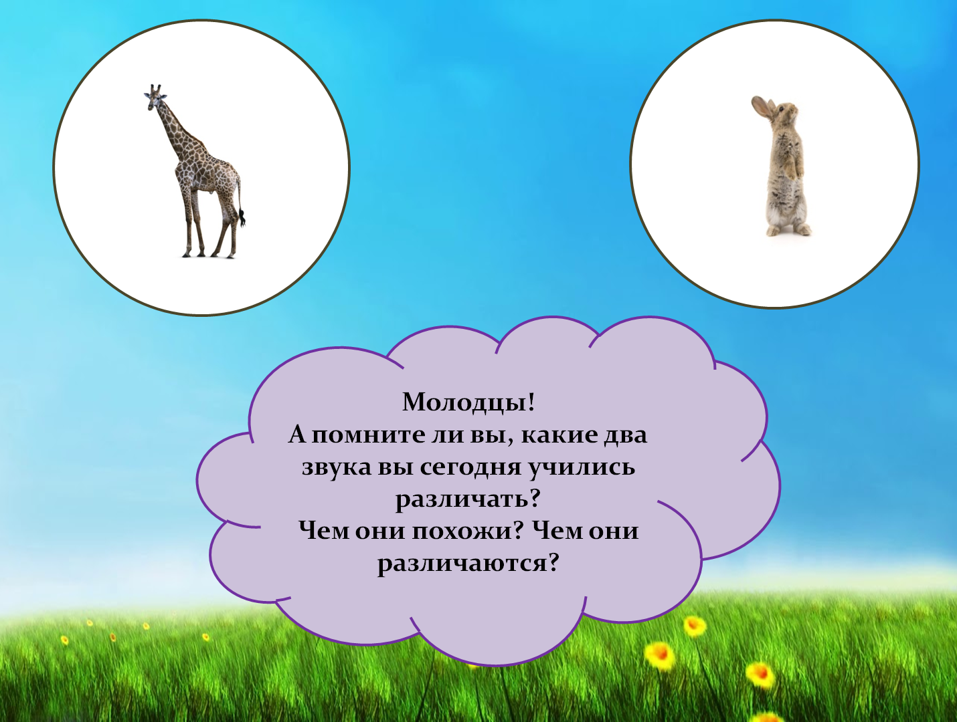
- Рефлексия (Приложение 4)
Л: А сейчас оцените свою работу на логопедическом занятии. Кликните на подходящий смайлик.
Л: Жираф и Заяц просят внимательно следить за звуками [Ж] и [З], не путать их и правильно произносить все слова с этими звуками. А теперь они прощаются с вами. До свидания!

